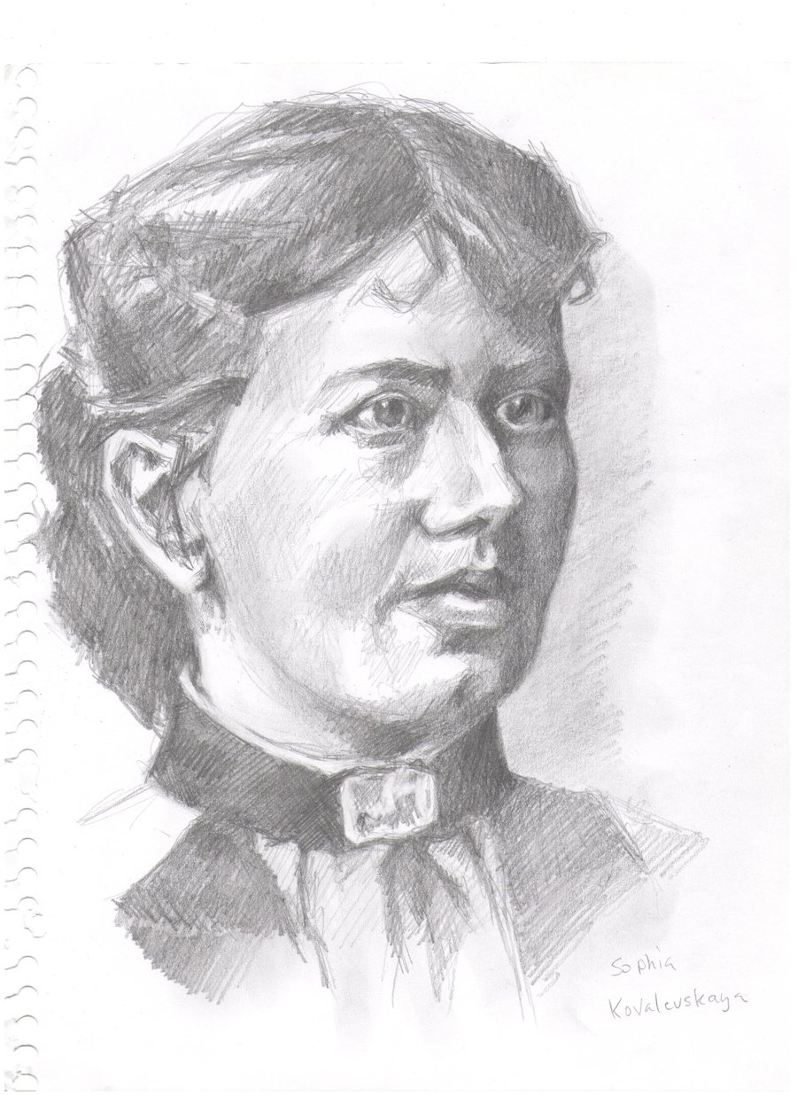

В течение всей моей жизни математика привлекала меня больше философскою своей стороною и всегда представлялась мне наукою, открывающею совершенно новые горизонты.
С.В. Ковалевская

